# 2、传输文件。下载Xftp，使用下面的进行连接

## 1、输入连接信息，选择sftp连接

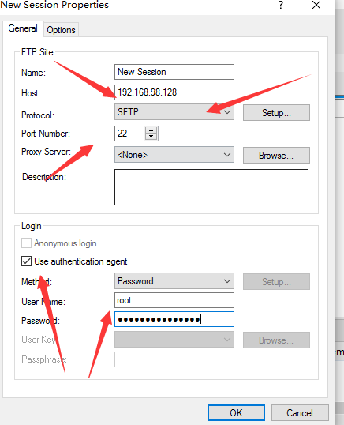

## 2、连接成功

